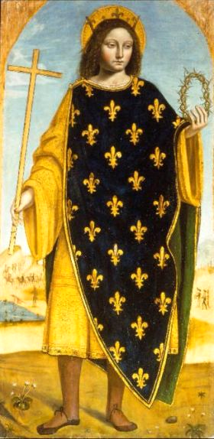
Farnost u kostela sv. Anežky České, Spořilov

Neděle 24. srpna 2025

o21. neděle v mezidobío

- Mše svaté pravidelné o prázdninách: v neděli v 8.30, ve čtvrtek a pátek v 18.00. Zpovídání dle domluvy.

Liturgický kalendář: v pondělí je památka sv. Ludvíka IX., patrona III. františkánského řádu, ve středu památka sv. Moniky, ve čtvrtek památka sv. Augustina, v pátek památka Umučení sv. Jana Křtitele, příští neděle je 22. v mezidobí.
- Příští neděli bude v 10.30 první mše sv. pro rodiny s dětmi po prázdninách, pak už začne normální rozvrh bohoslužeb jako ve školním roce. Žehnání školákům bude až v následující neděli 7. září.
- V pátek 5. září v 19.30 se zde koná varhanní koncert v rámci Dvořákova festivalu, účinkuje Miroslav Baklík.
- V neděli 7. září v 16.00 se zde koná koncert Za zvuků rohů a varhan. Zazní i světové hudební premiéry. Účinkují Radek Baborák, Aleš Bárta, Přemysl Vojta a další.
- Srdečně zveme všechny farníky na farní pouť v sobotu 20. září. Společně se podíváme do kláštera v Doksanech, kde byla vychována svatá Anežka, a do Litoměřic, kde si prohlédneme město a poobědváme. Program je vhodný pro rodiny se školními dětmi i pro seniory. Odjezd: sobota 20. září v 8.30 od restaurace Euréka, kam bude přistaven autobus. Přihlašování: během září do tabulky vzadu v kostele nebo osobně Kateřině Stantić. Cena: 400 korun za osobu.

